Ersetze den * mit den richtigen Strichen

Satz | Name des Zeichens
Datenerfassung und *bearbeitung
2010*05*01
Er hielt sich für allwissend * welch ein Irrtum!
100*110
Sie ist in Zürich*Örlikon geblieben.
Ursula Näf*Gysel
FC Thun * FC Basel
Das Treffen Paul Märki * Roth Moser fand in Zug statt.
Gold* und Silberverkauf

 | 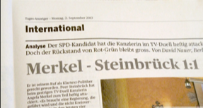
Was ist da falsch? | Was ist da falsch?

